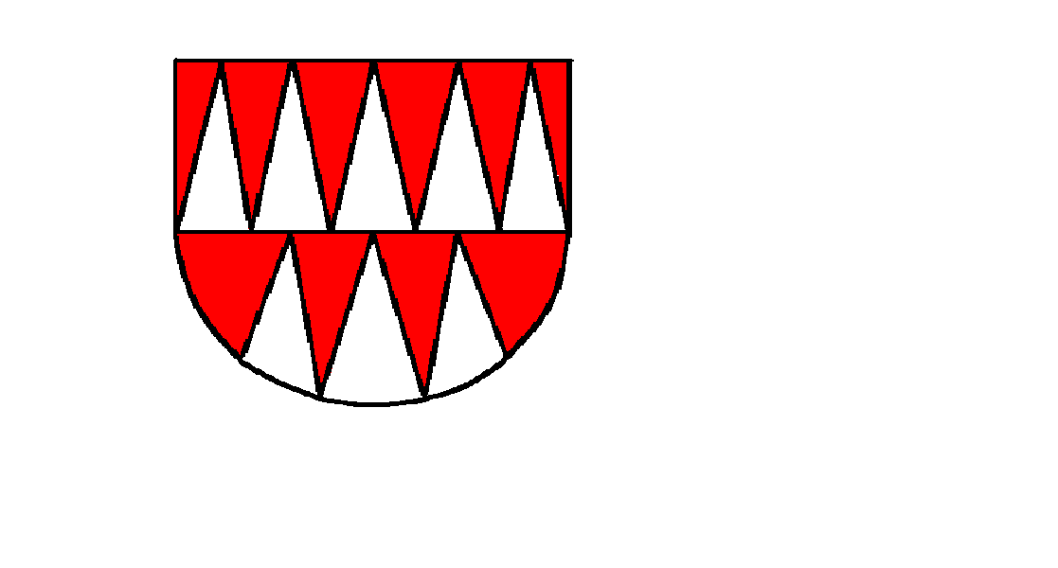

OBECNÍ ÚŘAD OSOBLAHA,
Na Náměstí 106, 793 99 Osoblaha

Zveřejnění potřebného počtu podpisů na peticích pro nezávislé kandidáty a sdružení nezávislých kandidátů

Obecní úřad Osoblaha jako registrační úřad pro volby do zastupitelstev obcí konaných ve dnech 10. a 11. října 2014 podle ustanovení § 21 odst. 4 zákona č.491/2001 Sb., o volbách do zastupitelstev obcí a o změně některých zákonů, ve znění pozdějších předpisů, zveřejňuje potřebný počet podpisů voličů na peticích, který je povinen připojit ke kandidátní listině nezávislý kandidát nebo sdružení nezávislých kandidátů

OBEC | Počet obyvatel k 1.1.2014 | Minimální počet podpisů pro nezávislé kandidáty | Minimální počet podpisů pro sdružení nezávislých kandidátů
HLINKA | 195 | 10 | 14

Tvoří-li volební stranu nezávislý kandidát nebo sdružení nezávislých kandidátů, připojí volební strana ke kandidátní listině petici podepsanou voliči podporujícími její kandidaturu. V záhlaví petice a na každé její další straně musí být uveden název volební strany, název zastupitelstva obce, do kterého volební strana kandiduje, a rok konání voleb. Vedle podpisu voliče musí být uvedeno jeho jméno, příjmení, datum narození a místo, kde je přihlášen k trvalému pobytu, jinak tento hlas pro podporu volební strany nelze započítat. Nezapočítávají se také podpisy kandidátů samých.

Za registrační úřad: Bc. Bohuslava Horňáková

